КИРОВСКИЙ ВЕСТНИК

№ 18 от «02» июля 2025 года

О созыве внеочередной тридцать восьмой сессии шестого созыва
Совета депутатов Кировского сельсовета
на 03.07.2025 г. в 16-00 ч.
в зале администрации Кировского сельсовета (ул.Рабочая,10).

1. Об отмене решения тринадцатой сессии шестого созыва от 07.12.2021 № 72 «Об определении места слива ЖБО на территории Кировского сельсовета Тогучинского муниципального района Новосибирской области»

2. Разное.
----------------------------------------------------------------------------------------------------------------------

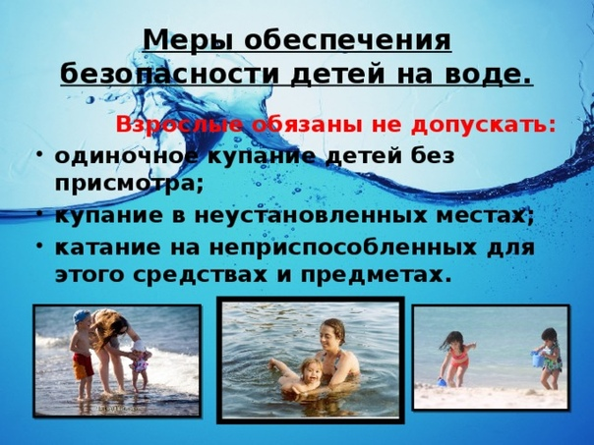

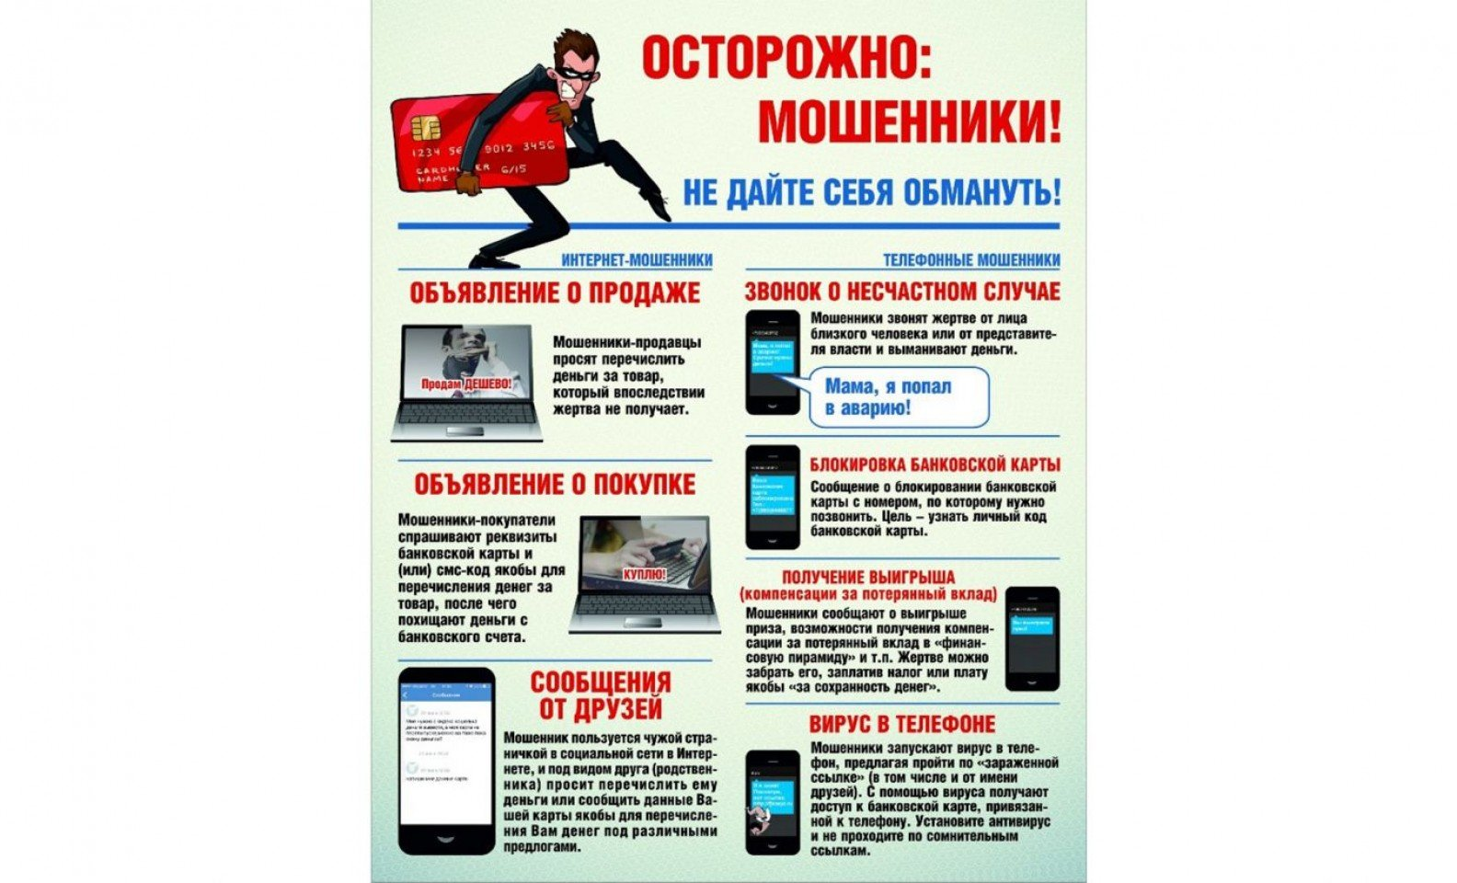

Учредитель – администрация Кировского сельсовета Тогучинского района Новосибирской области.  Периодическое печатное издание учреждено постановлением администрации Кировского сельсовета Тогучинского района Новосибирской области №78/П/93.010 от 12.10.2022 | Редакционный совет:  Председатель совета – Шляхтичева Е.Н., Глава администрации Кировского сельсовета Тогучинского района Новосибирской области.  Члены совета:  Давыдкина В. Н. – специалист администрации, секретарь редакционного Совета;  Малышева С. В. - специалист администрации. | Отпечатано в администрации Кировского сельсовета Тогучинского района Новосибирской области по адресу: Новосибирская область, Тогучинский район, село Березиково, улица Рабочая, 10.  Тираж – 4 экз.  Распространяется бесплатно

